Imprimer
Ma nouvelle imprimante est une EPSON XP-15000 achetée sur amazon.ca (honte à moi), qui bien qu'en fin de vie de distribution (date de 2017) avait ce que je cherchais et était réduite de 25%. Elle imprime sans marge sur 13“ ou A3 de large, n'a pas de scan (j'en ai un bon) sur divers papiers et recto-verso.
- Le guide : epson628996eu.pdf
- epson629017eu.pdf

Driver
Tentatives de driver
- Installation : https://tutorialforlinux.com/2023/03/17/printer-epson-xp-15000-ubuntu-20-04-installation-step-by-step/2/
- Manuel Gutenprint
Après de multiples essais j'ai finalement opté pour le driver propriétaire payant Turboprint : pratique et c'est lui qui me donne les meilleurs résultats (il est conseillé par le mainteneur de l'impression dans darktable par exemple).
- Manuel

Encres
Les encres : coutent cher, je vais commencer avec les encres EPSON et envisager des encres chargeurs compatibles.

Papiers

Epson Watercolor paper Radiant White
- Commandé studio gosselin 3 boites de 20 pages 13”x19“: prix payé 28.99 le paquet (86.97 et 99.99 avec taxes pour les 3) https://gosselinphoto.ca/fr/papier-aquarelle-blanc-radiant-13x19-20-feuilles-8839354?chosenSku=8839354
- papier photo glacé 4”x6“ EPSON (200g/m2)

Calibrage

Réglage pour 1/9 de page 13"x19"
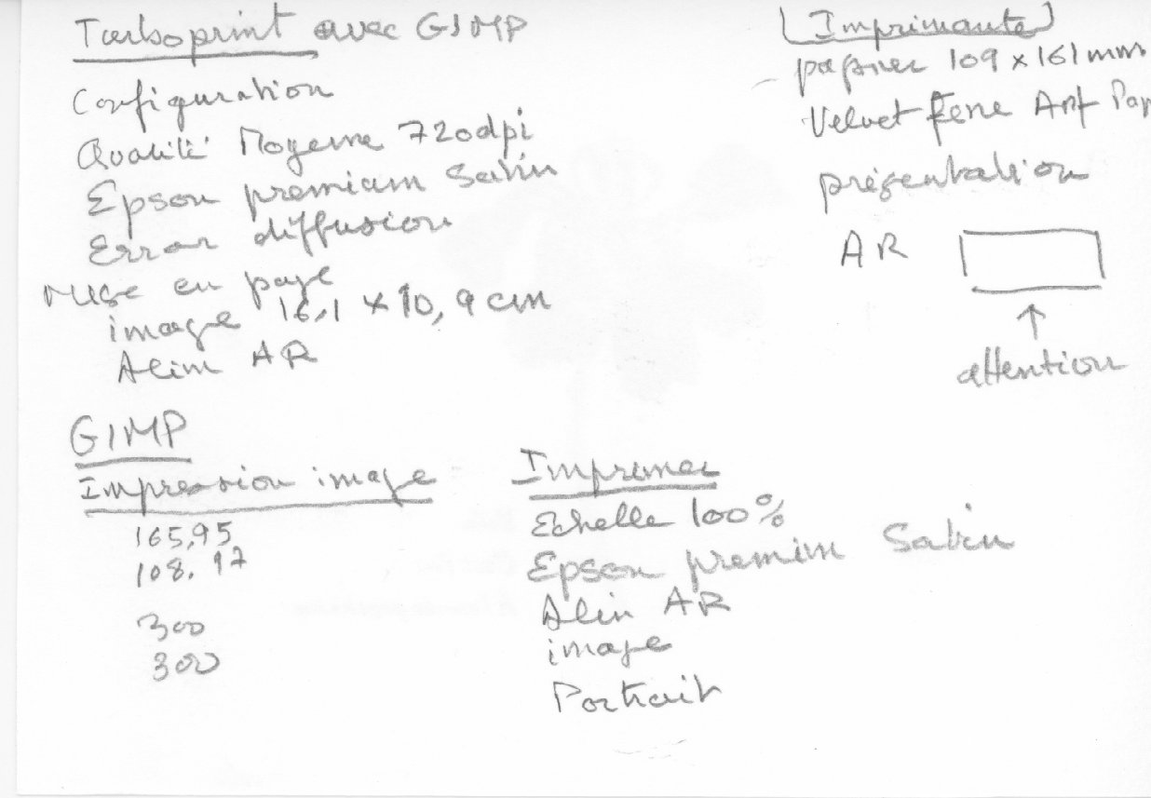
Réglage pour papier aquarelle

